Vue éclaté
Matériel nécessaire
Strip Del 3M (B5050-12V-30-10mm-7,2W-RGB-IP65) | Receiver
Transformateur (PS-CV-120-12-2000mA-24W-WH-PG) | Télécommande (HX-IR24-02-A/C)
Boîte de carton et carton de fond | Connecteur 4 fiches
Blister | Manuel de l’usager
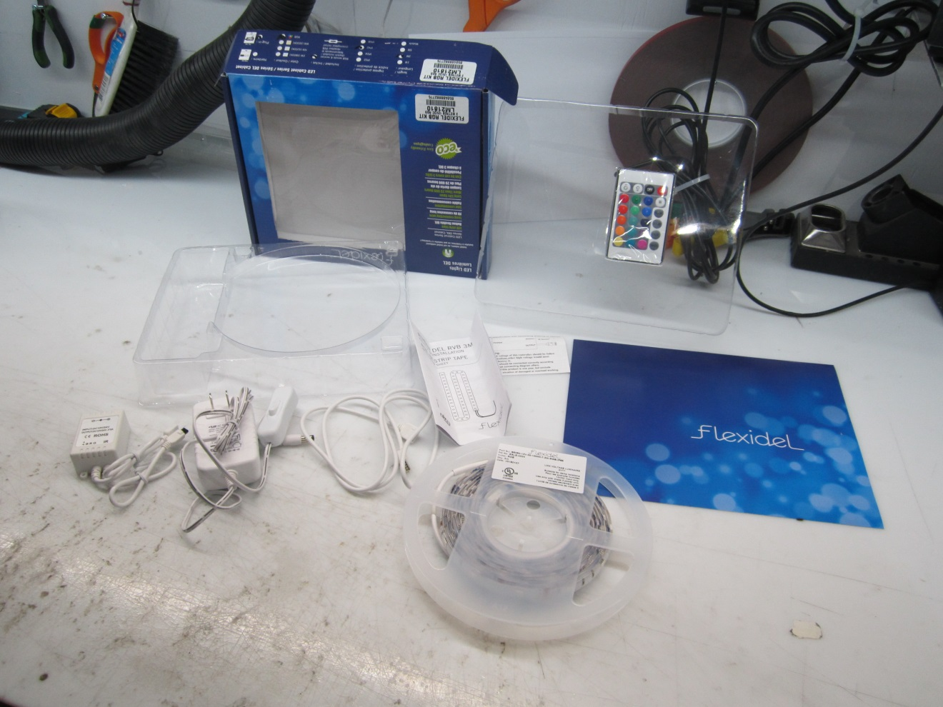

= Cheminement des étapes
= Insérer la pièce

Produit: FlexiDel RGB Kit Strip 3M
Étape 1 : Mettre en forme la boîte de carton bleu FlexiDel et insérer le carton de fond.
Boîte carton
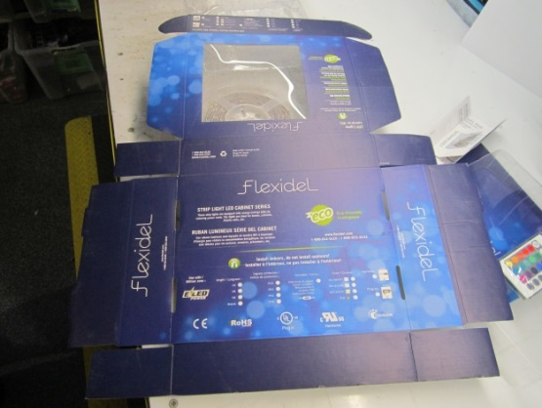
Marche à suivre : Prendre la boîte de carton correspondant au kit choisi ainsi que le même carton de fond. Porter une attention particulière lors du montage de la boîte, il ne faut pas l’endommager sinon l’emballage sera gâché.

Carton de fond
Résultat final
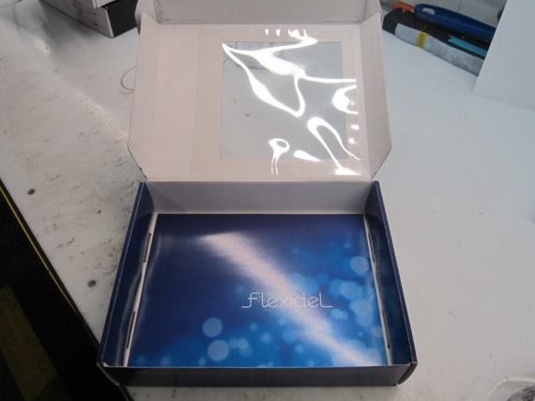
Étape 2 : Introduire à l’intérieur de la boîte le blister approprié.
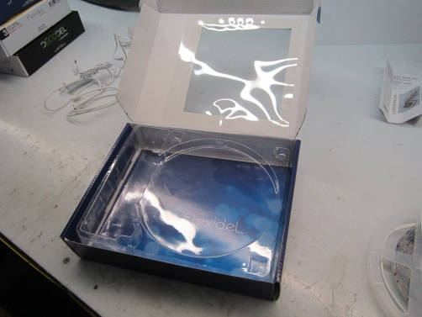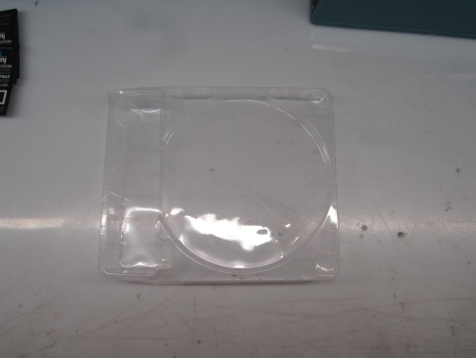
Marche à suivre : Insérer le blister à l’intérieur de la boîte. Le blister est en fait une coquille de plastique. Faire attention de prendre celui qui correspond au kit choisi.
Code de produit | Matériel | Code couleur
 | Boîte de carton et carton de fond
 | Blister de plastique

Étape 3 : Insérer la StripDel 3M
Strip DEL 3M
B5050-12V-30-10mm-7,2W-RGB-IP65
Résultat final

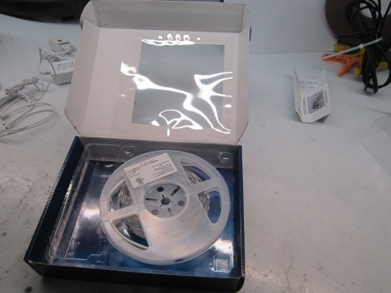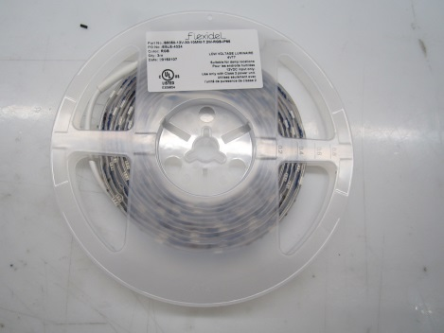
Marche à suivre: Prendre la Strip DEL 3M et l’insérer à l’endroit indiqué dans le blister

Étape 4 : Insérer le receiver pour la télécommande
Receiver
Résultat final

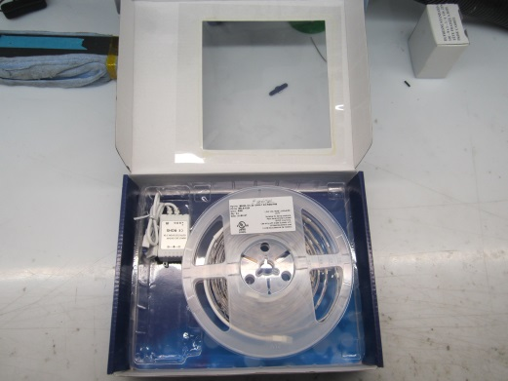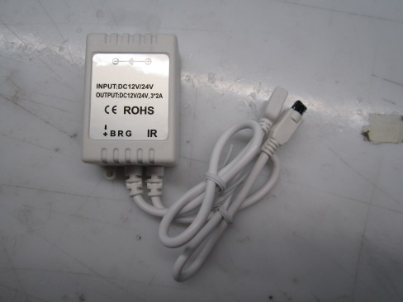
Marche à suivre : Placer l’adaptateur pour la télécommande RGB dans le blister. S’assurer que le fil est bien attaché et qu’il occupe le moins de place possible.

Code de produit | Matériel | Code couleur
 | Strip DEL 3M
 | Receiver

Étape 5 : Insérer le transformateur.
Transformateur
PS-CV-120-12-2000mA-24W-WH-PG
Résultat final
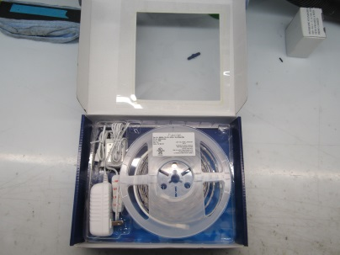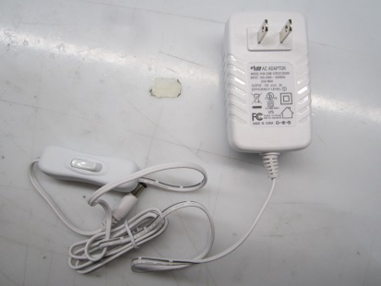
Marche à suivre : Placer le transformateur dans le blister. Porter attention que les pines de métal sont orienté vers la droite dans l’espace prévu à cet effet Encore une fois s’assurer que les fils ne prennent pas trop de place.

Étape 6 : Ajouter le connecteur 4 fiches.
Connecteur 4 fiches
Résultat final
Code de produit | Matériel | Code couleur
 | Transformateur
 | Connecteur 4 fiches
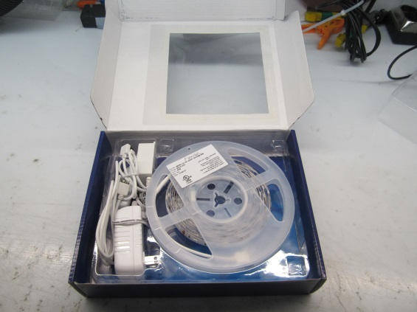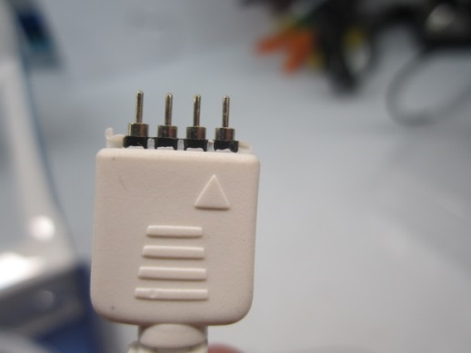
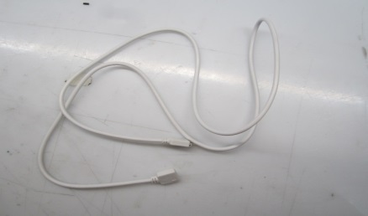
Marche à suivre : Rouler le fil sur lui-même et le positionner à gauche du transformateur. Encore une fois s’assurer que le fil est bien positionner et qu’il n’empêche pas le couvercle de fermer.
Étape 7 : Ajouter le manuel de l’usager
Résultat final
Manuel d’usager

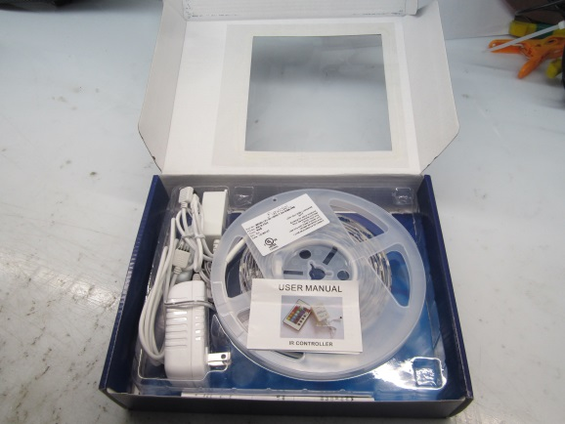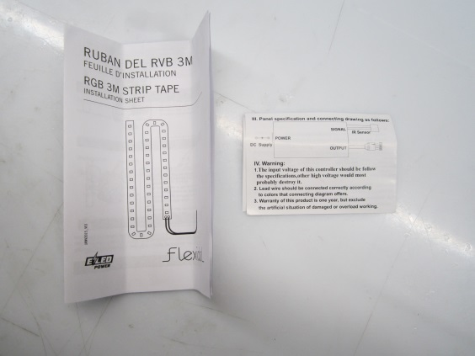
Marche à suivre : Insérer le manuel d’usager qui correspond au Kit choisi. Placer le dépliant dans le bas de la boîte coincé entre le carton et le plastique

Étape 10 : Ajouter le deuxième blister, contenant la télécommande
Blister

Résultat final
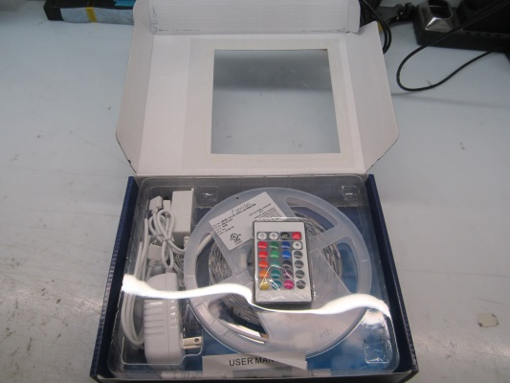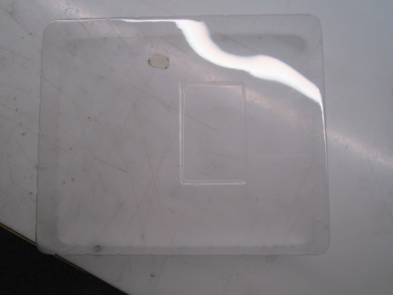
Télécommande
code : HX-IR24-02-A/C

Marche à suivre : Prendre le deuxième blister et insérer la télécommande à l’intérieur. Porter une attention particulière au sens de la télécommande. Il est primordial que les touches « On » et « Off » soient positionner en haut.

Code de produit | Matériel | Code couleur
 | Manuel de l’usager
 | Blister
 | Télécommande
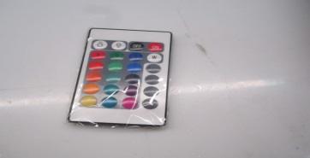
Étape 11 : Fermer l’emballage et appliquer le collant
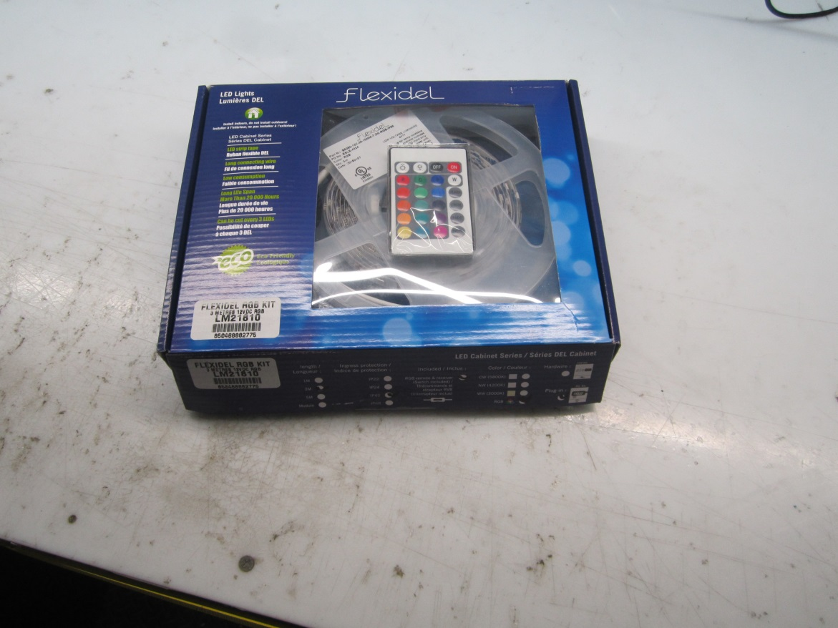
Marche à suivre : Fermer le couvercle de la boîte, si ça ne ferme pas il y a une erreur lors des étapes du montage. Révisez les étapes 1à10 pour trouver le problème
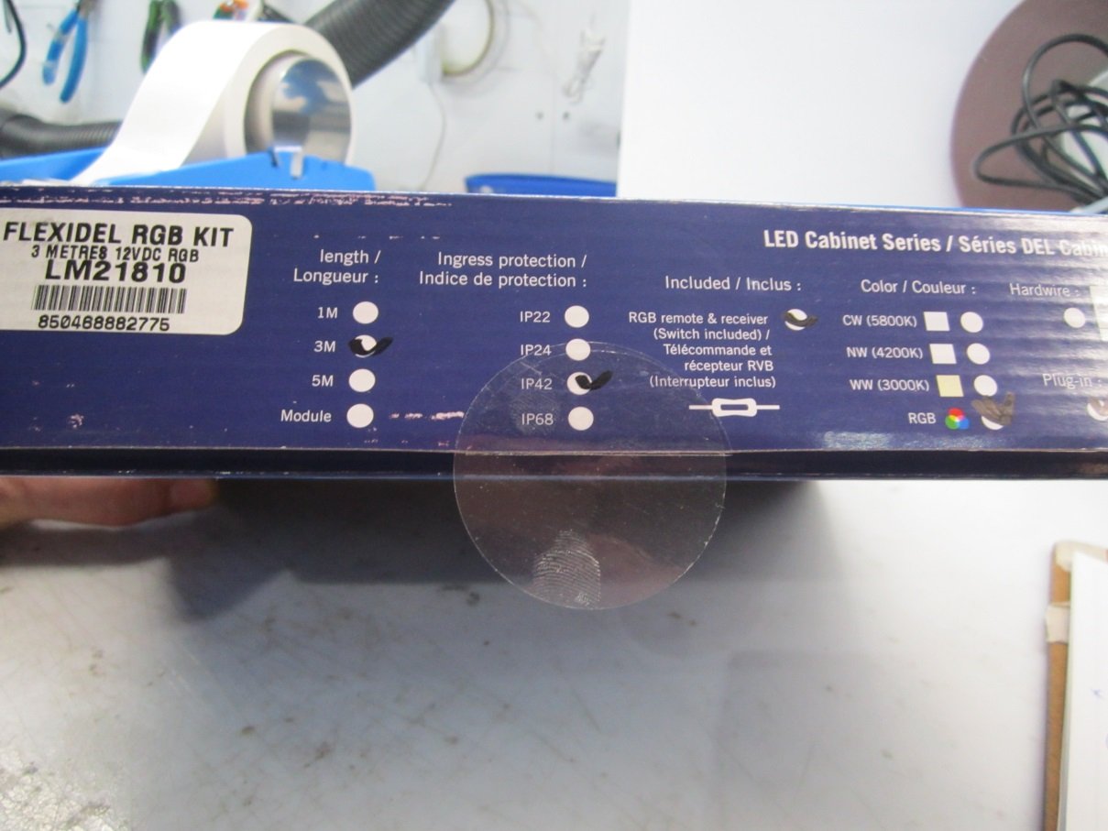
Marche à suivre : Une fois la boîte fermée, coché les cases correspondantes au kit choisi.
Dans le cas du RGB STRIP KIT cocher : 3m, IP42, RGB Remote, RGB, Plug-in

